РАЗВИТИЕ ФУНКЦИОНАЛЬНЫХ ВОЗМОЖНОСТЕЙ
ПО РАБОТЕ С МАШИНОЧИТАЕМЫМИ ДОВЕРЕННОСТЯМИ (МЧД)
С 11 ДЕКАБРЯ 2024 ГОДА

- Добавление МЧД в заявление
  - Вкладка МЧД
В карточке заявления доработана вкладка «МЧД».
        - В разделе «МЧД заявителя» находятся 2 таблицы (Рисунок 1 и 2). Таблица «Реестр МЧД заявления» состоит из полей:
          - Реестровый номер (присвоенный доверенности при формировании). При нажатии на номер, произойдет скачивание файла xml доверенности;
          - Кому выдана доверенность (ФИО);
          - Срок действия (промежуток дат в формате ДД.ММ.ГГГГ.).
          - Дата загрузки (дата в формате ДД.ММ.ГГГГ.)
          - Статус (Загрузить подпись/Подписан/Не подписан/Ошибка проверки). Если была загружена дочерняя МЧД, то до загрузки родительской МЧД будет отображаться надпись "ТРЕБУЕТСЯ РОДИТЕЛЬСКАЯ МЧД" и номер родительской МЧД;
          - Действия (Просмотр файла /Удалить).
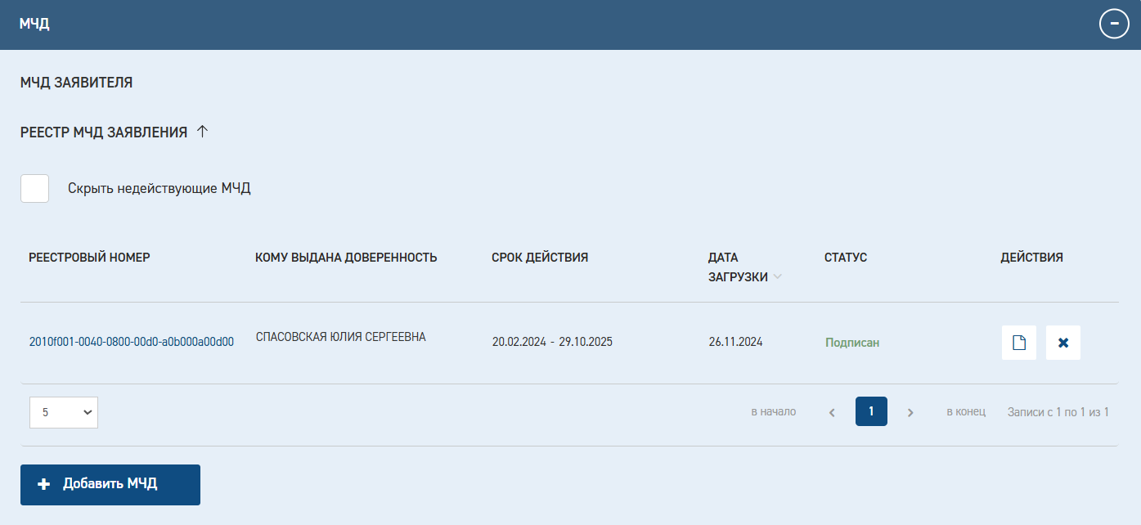
Рисунок 1 - Таблица «Реестр МЧД заявления»
        - Таблица «Полномочия участников заявления» состоит из полей:
          - Требуется МЧД (признак обязательности МЧД);
          - Кому выдана доверенность (ФИО);
          - Роль в заявлении;
          - Права (полномочия, указанные в МЧД);
          - Реестровый номер (при наличии загруженной МЧД в таблицу «Реестр МЧД заявления»);
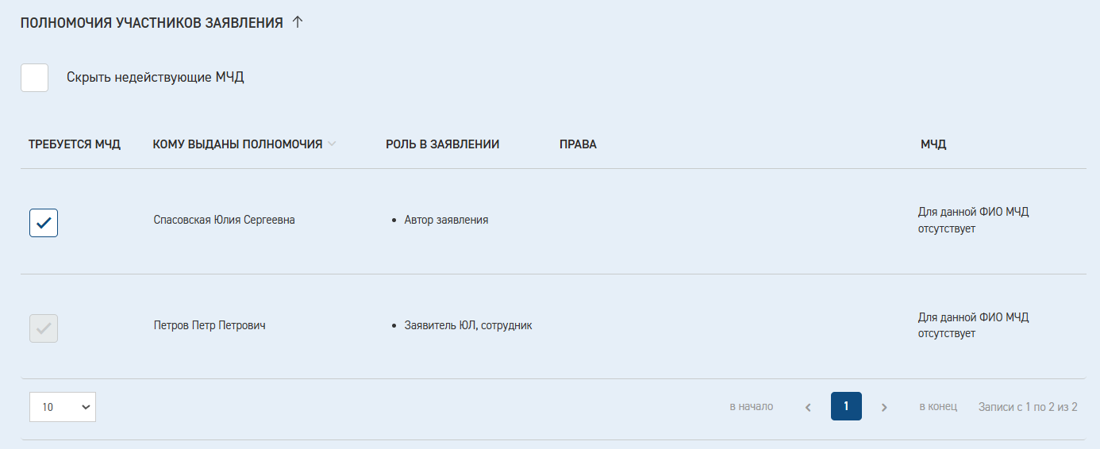
Рисунок 2 - Таблица «Полномочия участников заявления»
        - В разделе «МЧД Экспертной организации» находится таблица (Рисунок 3), где содержатся доверенности, использованные сотрудниками экспертной организации в рамках заявления. Таблица состоит из полей:
          - Реестровый номер (присвоенный доверенности при формировании). При нажатии на номер, произойдет скачивание файла xml доверенности;
          - Кому выдана доверенность (ФИО);
          - Срок действия (промежуток дат в формате ДД.ММ.ГГГГ.);
          - Статус (Подписан).
          - Действия (Просмотр файла).
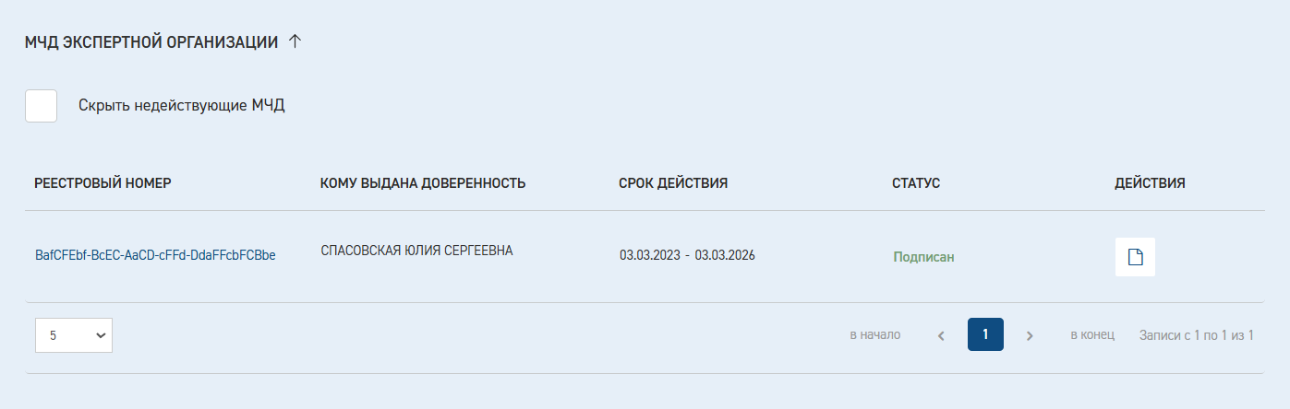
Рисунок 3 - Таблица «МЧД Экспертной организации»
Для каждой таблицы вкладки «МЧД» реализован чек-бокс «Скрыть недействующие МЧД». При отметке данного чек-бокса из таблицы будут скрыты МЧД с истекшим сроком действия.

  - Загрузка МЧД в заявление
Загрузка МЧД в заявление доступна при формировании заявления, далее загружать МЧД возможно, когда необходимо подписать договорные документы или доступ к документации открыт.
Строки в таблице «Полномочия участников заявления» добавляются автоматически для:
        - Автора заявления (того, кто создал заявление);
        - Соавторов заявления (те, кому делегировали заявление);
        - Подписантов заявления и договорных документов, указанных в блоке «Заявитель», «Застройщик (Заказчик по договору)», «Плательщик» (при наличии) соответственно.
Также строки в таблицу «Реестр МЧД заявления» можно добавлять вручную по нажатию на кнопку «Добавить МЧД» (Рисунок 4). Добавленные строки отобразятся в таблице «Полномочия участников заявления» при наличии роли в заявлении.
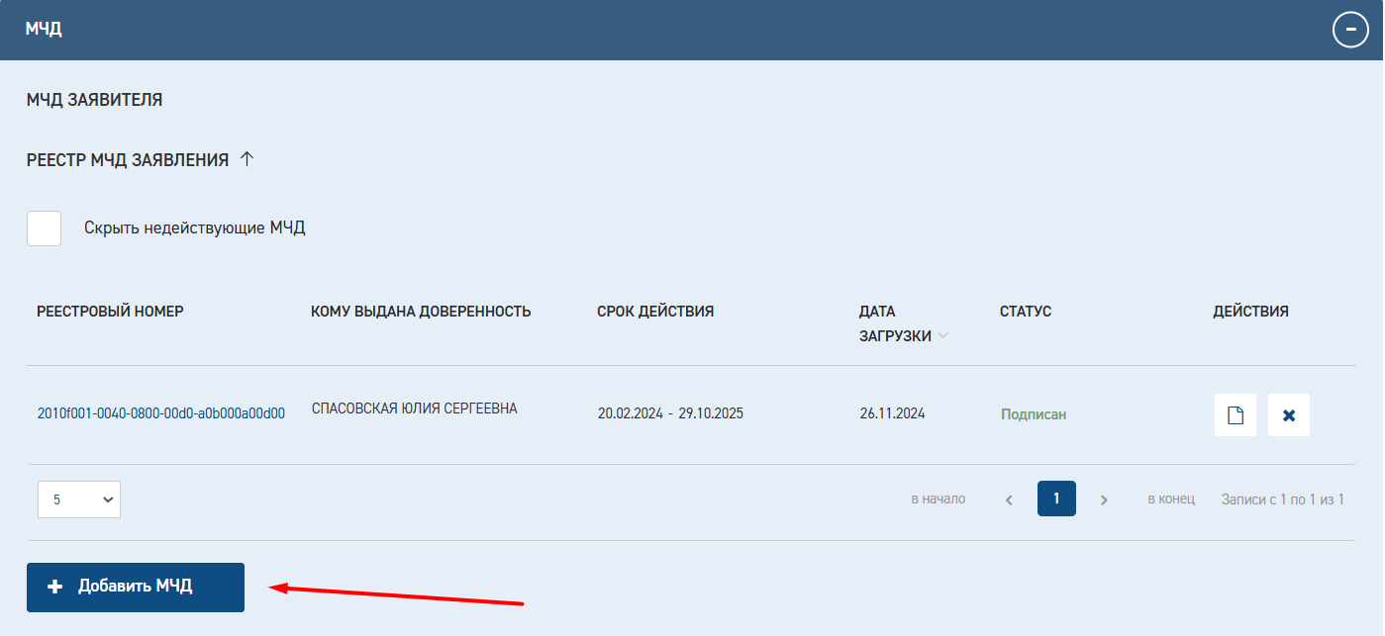
Рисунок 4 - Кнопка «Добавить МЧД»
Для загрузки МЧД в заявление необходимо нажать на кнопку «Добавить МЧД» (Рисунок 4), предварительно убедившись, что в поле «Требуется МЧД» стоит галочка.
После чего в открывшемся окне нужно выбрать соответствующий файл xml доверенности и нажать «Открыть» (Рисунок 5).
Галочку обязательности с МЧД нельзя снять в случаях если:
- Закрыт доступ к документации;
- У пользователя нет доступа к загрузке файлов в заявление;
- Уже присутствует загруженный файл МЧД;
- Строка относится к подписанту договорных документов;
- Строка относится к вышестоящей доверенности (МЧД была передоверена).
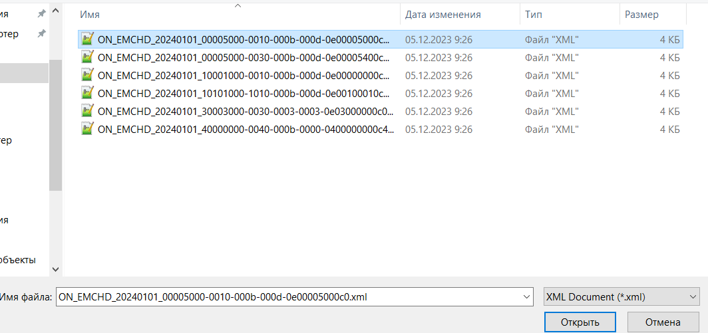
Рисунок 5 – Выбор МЧД из файлов компьютера
После успешной загрузки файла доверенности нужно загрузить открепленную УКЭП по нажатию на кнопку «Загрузить подпись» в поле «Статус» (Рисунок 6).
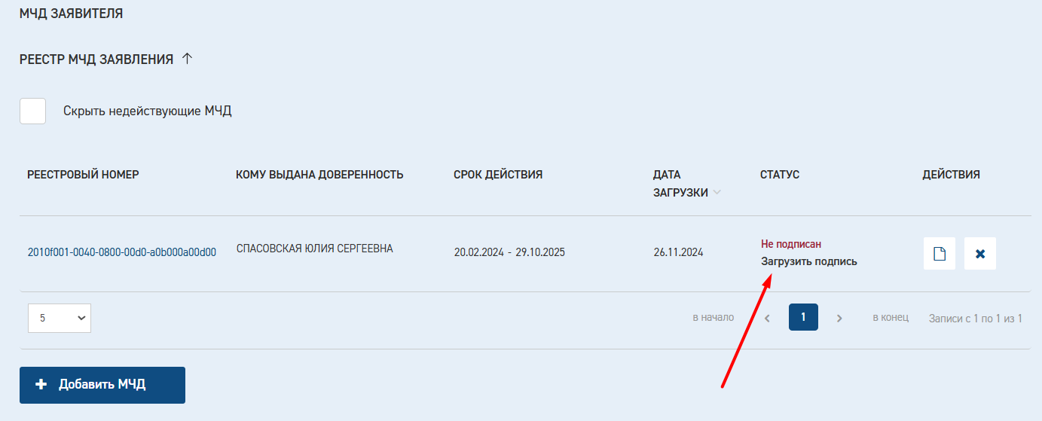
Рисунок 6 – Загрузка подписи к МЧД
В открывшемся окне необходимо выбрать УКЭП и нажать на кнопку «Открыть» (Рисунок 7).
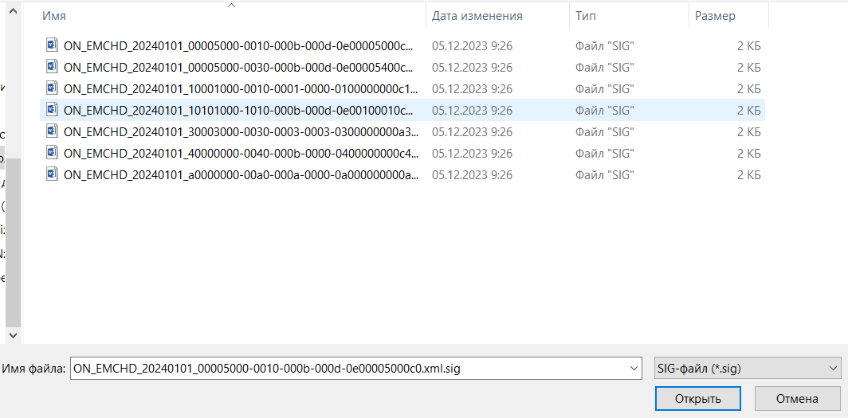
Рисунок 7 – Выбор УКЭП из файлов компьютера
После загрузки УКЭП в поле «Статус» значение изменится с «Не подписан» на «Подписан». По нажатию на значение «Подписан» (Рисунок 8) откроется модальное окно, в котором можно увидеть информацию о подписи.
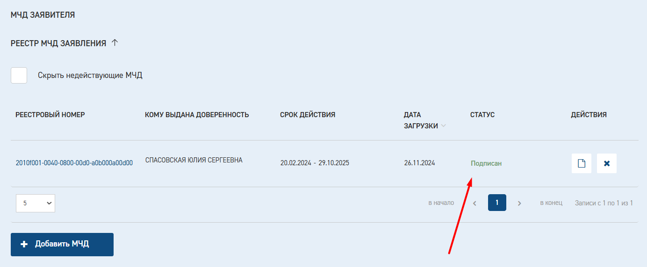
Рисунок 8 – Информация о подписи
Загруженные доверенности будут отправлены в экспертную организацию при следующем статусном переходе заявления. МЧД от заявителя будут отображаться в таблицах «Реестр МЧД заявления» и «Полномочия участников заявления» соответственно. При скачивании дела экспертизы независимо от выбора версии проектной документации МЧД, переданные заявителем, будут добавлены в выгружаемый архив.

  - Ошибки при загрузке МЧД
Ниже представлена таблица ошибок, отображаемых при загрузке МЧД в правом верхнем углу страницы.
Ошибка | Значение
Ошибка загрузки файла. Загружаемый файл не соответствует требуемому формату. Загрузите корректный файл | Отображается при загрузке файла, формат которого отличен от XML
Для завершения этапа необходимо загрузить действительные МЧД и подписать их | Отображается при валидации раздела МЧД при наличии незагруженных или неподписанных доверенностей с отмеченным чек-боксом «Требуется МЧД»
Срок действия доверенности истёк | Отображается если указанный в МЧД срок действия прошел
МЧД с аналогичным реестровым номером уже загружена в таблицу | Отображается при загрузке МЧД, в которой указан реестровый номер, по которому ранее был загружен и не удален файл МЧД
Не указан доверитель со стороны организации | Отображается при загрузке МЧД, в которой не указан доверитель
Подпись недействительна - истек срок действия сертификата | Отображается при загрузке подписи к МЧД, для которой срок действия сертификата вышел
Загруженная подпись принадлежит <ФИО, указанная в загруженном файле подписи>. Необходимо загрузить подпись для <ФИО, указанная в загруженном файле МЧД> | Отображается при загрузке подписи к МЧД от лица, не указанного в файле МЧД. Соотношение представителя в подписи и в файле МЧД в качестве доверителя происходит по паре значений ФИО и ИНН/СНИЛС
Загруженная подпись принадлежит <ФИО, указанная в загруженном файле подписи>. Необходимо загрузить подписи для следующих ФИО :<ФИО 1, указанная в загруженном файле МЧД>, ..., <ФИО N, указанная в загруженном файле МЧД> | Отображается при загрузке подписи к МЧД от лица, не указанного в файле МЧД. К файлу МЧД необходимо загрузить несколько подписей, так как в МЧД указано более 1 доверителя. Соотношение представителя в подписи и в файле МЧД в качестве доверителя происходит по паре значений ФИО и ИНН/СНИЛС. Если при этом подпись для какой-либо ФИО уже загружена, то такое ФИО не выводится в информационном сообщении
Подпись для <ФИО-1> уже загружена | Отображается при загрузке уже загруженной в систему подписи к МЧД, для которой необходимо загрузить несколько подписей, так как в МЧД указано более 1 доверителя. Соотношение представителя в подписи и в файле МЧД в качестве доверителя происходит по паре значений ФИО и ИНН/СНИЛС

- Добавление МЧД на карточку сотрудника экспертной организации
В карточке сотрудника экспертной организации реализована вкладка «МЧД» (Рисунок 9). Таблица «МЧД» состоит из полей:
          - Реестровый номер (присвоенный доверенности при формировании). При нажатии на номер, произойдет скачивание файла xml доверенности;
          - Дата выдачи (дата в формате ДД.ММ.ГГГГ.)
          - Срок действия (дата в формате ДД.ММ.ГГГГ.);
          - Полномочия;
          - Действия (Просмотр файла/Просмотр файла подписи/Обновление версии/Удалить).
При нажатии на кнопку «Удалить» МЧД будет удалена из карточки пользователя. При этом если данная МЧД ранее была добавлена в проект при подписании документов, она останется в проекте.
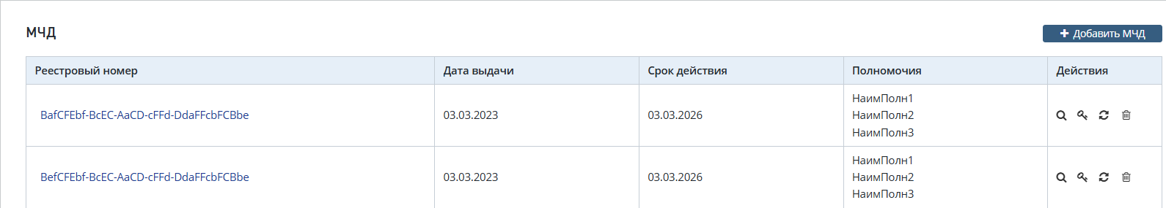
Рисунок 9 - Таблица «МЧД»
При нажатии на кнопку «Добавить МЧД» открывается страница загрузки МЧД и подписи к ней (Рисунок 10). Для загрузки МЧД на карточку пользователя необходимо нажать на кнопку «Выберите файл» в поле «Файл МЧД». После чего в открывшемся окне нужно выбрать соответствующий файл xml доверенности и нажать «Открыть» (Рисунок 5). После успешной загрузки файла доверенности нужно загрузить открепленную УКЭП по нажатию на кнопку «Выберите файл» в поле «Электронная подпись МЧД». В открывшемся окне необходимо выбрать УКЭП и нажать на кнопку «Открыть» (Рисунок 7). При нажатии на кнопку «Сохранить» осуществляется сравнение ФИО и ИНН доверенного лица, указанного в доверенности, с ФИО и ИНН владельца личного кабинета пользователя, а также ФИО и ИНН/СНИЛС владельца сертификата подписи с ФИО и ИНН/СНИЛС доверителя, указанным в доверенности.
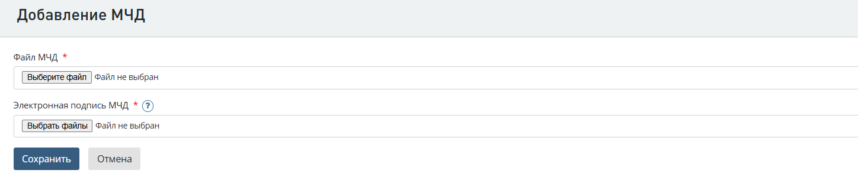
Рисунок 10 – Страница добавления МЧД и подписи к ней для сотрудника экспертной организации

- Добавление МЧД сотрудников экспертной организации в проект
В модальное окно подписания документов добавлено необязательное поле для указания МЧД (Рисунок 11). В выпадающем списке отображаются актуальные МЧД с действующим сроком, загруженные в карточку пользователя. Поле указания МЧД станет обязательным в случае утверждения сводного заключения лицом, не являющимся руководителем экспертной организации.
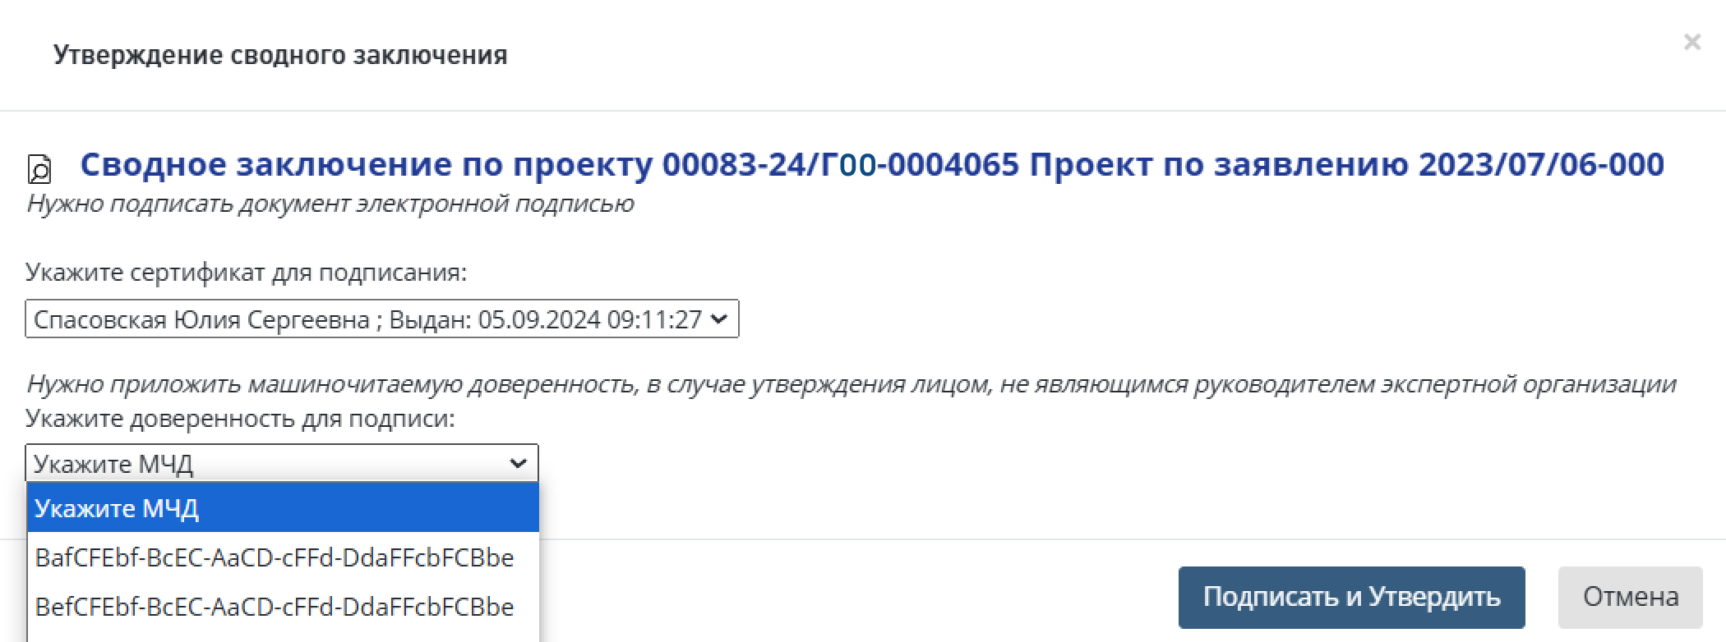
Рисунок 11 - Модальное окно подписания документов
При выборе МЧД в модальном окне подписания документов она будет добавлена на вкладку «МЧД» в таблицу «Машиночитаемые доверенности проекта экспертизы» и на вкладку «Дело экспертизы». При скачивании дела экспертизы независимо от выбора версии проектной документации МЧД, добавленные в проект, будут добавлены в выгружаемый архив. При передаче подписанного документа/документов в личный кабинет заявителя будут переданы МЧД, выбранные при подписании сотрудниками экспертной организации. При передаче сводного заключения в ГИС ЕГРЗ будут переданы МЧД от лица, не являющегося руководителем экспертной организации.
- Добавление МЧД в реестр документов
В реестр «Документы» добавлены два типа документов: машиночитаемые доверенности заявителя и машиночитаемые доверенности проекта экспертизы. В строке с названием содержится гиперссылка, ведущая в раздел «МЧД» проекта, где размещен файл доверенности.
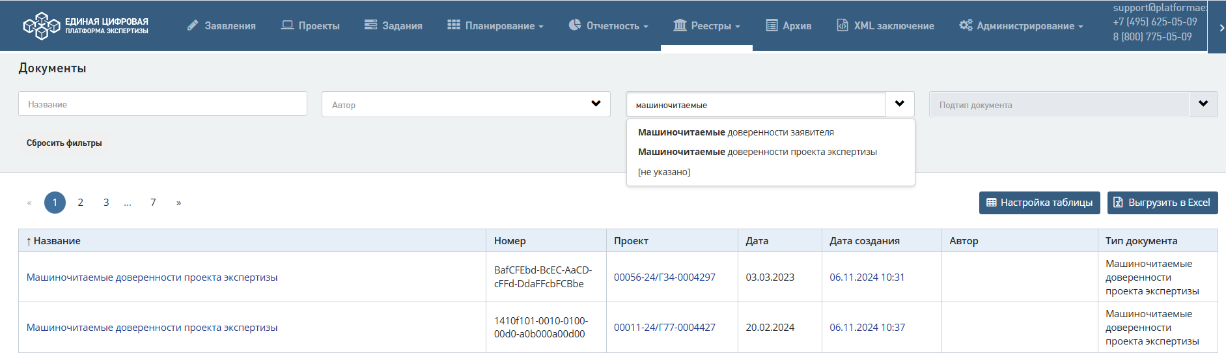
Рисунок 12 – МЧД в реестре документов

